１ 学習カード
（１）学習ノート ※全員配付

生田東高等学校
第３学年
ソフトボール学習ノート
目 標

班

３年 組 番 氏名

※１～21ページを綴じて、単元のはじめに一人一冊配付

～歴史～
ソフトボールは、アメリカ合衆国で19世紀後半に生まれたといわれている。そのルーツは、ボクシングのグラブをほうきで打って遊んだのが起源と考えられている。はじめのころは、ソフトボールと呼ばず、インドアベースボールなどと呼ばれ、屋内で行うゲームとして発達した。はじめて日本にソフトボールを紹介したのは、1921年、シカゴ大学で学んでいた、大谷武一氏であったといわれている。その後、学校教育に広く普及したり、老若男女を問わず幅広く生涯スポーツとして親しまれている。また、競技レベルでは、女子のソフトボールが、北京オリンピックで上野由岐子投手を擁して金メダルを獲得している。

～特性～
① 機能的特性（運動の魅力）
ソフトボールは、攻撃側と防御側とに分かれ、攻防を規則的に交替しながら、一定の回数内の得点で勝敗を競い合うところに楽しさや喜びを味わうことのできる運動である。特に、バットでボールを打つところに最大の魅力を感じたり、打たれたボールを捕球して打者や走者をアウトにしたりするところに面白さがある運動といえる。さらに、ルールや場、用具を工夫して、攻め方や守り方の戦術や作戦を工夫しながらゲームをすることにより、いっそうソフトボールの楽しさが深まり、発展していき、だれもが楽しむことのできる運動である。

② 構造的特性（運動の独自の技術的構造・ルールなど）
ソフトボールは、投げる、捕る、打つ、走るなどの個人技能や攻撃や守備の戦術が重視され、変化に富んだゲームが展開できる集団競争型で攻守分離型のスポーツである。特に正確にコントロール良く投げたり、捕球した後、素早く瞬時の状況判断のもとに投げたりする技術が要求される。また、打者においては、アウトカウントや走者の位置により打球の方向や強さを工夫する能力が必要となり、走者においては、瞬時的な状況判断により進塁したり、塁上に止まったりするなどの技能が要求される。

③ 効果的特性
ソフトボールは、ボールをバットで打ったり、ゴロのバウンドに合わせて捕球したりする調整力や素早く打球の正面に移動してボールを捕球したり、走者として素早くスタートして、進塁したりする敏捷性や瞬発力などの体力的要素が必要とされる。また、状況を素早く判断して行動に移す判断力も養われる運動といえる。さらに、集団スポーツにおいて競争をともなうことから、協力やマナーなどの社会性が育てられるスポーツでもある。

ねらい１ バット操作やボール操作などの基本的技能を高める。
ねらい２ 戦術的な課題を見付け、課題解決のためにみんなで協力しながら、ゲームや練習を楽しむ。
ねらい３ 高まった技能を発揮し、戦術や作戦を工夫し、ゲームを楽しむ。

勝敗を競う楽しさや喜びを味わい、作戦や状況に応じた技能や仲間と連携した動きを高め、ソフトボールの特性に深く触れよう。

〇 学習カードについて
個人の学習カードは、課題を設定して、課題を解決することによって、戦術や技能の向上
に役立てよう。毎時間の振り返りをしっかり行い、ノートの記入をしっかり行うようにしよう。ゲーム記録カード・戦術カードについては、チームでの戦術的な理解を深めるために活用します。話し合いの場面では、活発な意見を交換しよう。

〇 チーム編成について
男女合同でチームを組みます。ソフトボールはチームスポーツです。お互いに協力して、教え合ったり、励ましあったりしながら、技能の向上やゲームでの勝利を目指しましょう。
条件付けられたゲームでは、１チーム５～６名の８チームで行います。メインのゲームでは、５～６名のチームを２つ合わせて４チームで行います。

〇 戦術学習について
戦術学習とは、ゲーム場面で、状況に応じて技能を発揮できるようになることをねらいとした学習です。
４～12時間目までは、①条件付けられたゲーム－②発問・話し合い－③チーム練習－④条件付けられたゲームというサイクルで授業を展開します。
ソフトボールの条件付けられたゲームとは、アウトカウントとランナーを常に同じように設定し、打者の打球についても、制限を設けます。発問・話し合いでは、条件付けられたゲームを受けて、このようなゲーム場面では、どのように技能を発揮するべきなのかを学習カードや作戦ボードを用いて、チームで考えます。チーム練習では、話し合ったことを基に実際にチームで練習をしてみます。そして、再び条件付けられたゲームで、成果を確かめます。

○ 学習計画について
月 日（ ）〔第１日目〕
○ 本日の学習活動
○ 本日の学習のねらい
〇 ソフトボールの試合の進め方やルールについて理解することができるようにする。
〇 学習のねらいや進め方を理解することができるようにする。
① 単元のねらいや流れの確認
② グループ編成、役割分担の決定
- 試合の進め方
- ルールの確認
⑤ 学習ノート・ゲーム記録カードの記入について

① 単元のねらいや流れの確認
② 役割分担を決めよう
＜キャプテン：１名＞ （ ） 試合・練習時の指示（体操）、チームのコントロール
＜副キャプテン：１名＞ （ ） 練習・試合メンバーの決定、話し合いの司会
＜用具係：１名＞ （ ） ビブスの配付、回収、用具の整理
＜記録係：２名＞ （ ）（ ）記録をする、ファイルの管理
＜励まし係：３名＞ （ ）（ ）（ ）試合前の掛け声、応援を促す
＜審判：全員＞
③ 試合の進め方
ソフトボールの試合は２つのチームが攻撃と守備を交互に行いながら進めます。先攻のチームがスリーアウトをとられると攻撃終了で、後攻（守備チーム）のチームが攻撃します。 お互いが攻撃を行うと１イニングになり、通常７イニングを行います。ソフトボールは、得点を競い合うゲームです。攻撃側（走者）が本塁を踏むと１点になります。試合終了時の得点で、勝敗を決めます。
④ ルールの確認
１）ポジションと守備範囲
①投手（ピッチャー）
②捕手（キャッチャー）
③一塁手（ファースト）
④二塁手（セカンド）
⑤三塁手（サード）
⑥遊撃手（ショート）
⑦左翼手（レフト）
⑧中堅手（センター）
⑨右翼手（ライト）

守備範囲

２）ストライクゾーンについて
ストライクゾーンは（ ）から膝頭の（ ）とする。
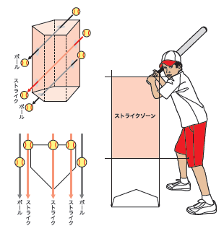
※日本ソフトボール協会「ソフトボール基礎知識」より引用

ストライクゾーン

３）ダブルベースについて
１塁手との接触を避けるため
→打者は、内野ゴロを打った場合は、（ ）側のベースを踏んで駆け抜ける。
→外野に打った場合は、（ ）側のベースを踏んで２塁へ走る。
４）ベースの駆け抜けについて
１塁・本塁ベースは駆け抜けても（ ）。
２塁・３塁ベースは駆け抜けては（ ）。
→離れているときにタッチされるとアウトになる
５）タッチプレイとフォースプレイについて
タッチプレイ
○攻撃側
ランナー２塁の場合→１塁が空いているので打者が進塁してきても押し出されない。
→フォースの状態ではない→２塁ランナーは、進塁してもしなくてもよい。
○守備側
→２塁ランナーをアウトにするときは、タッチしなければいけない。
フォースプレイ
○攻撃側
ランナー１、２塁→塁が埋まっているため打者が進塁してきたら、押し出される。
→フォースの状態→１、２塁ランナーは、それぞれ進塁しなければならない。
○守備側
→走者が進塁しなければならないベースを先に踏むとフォースアウトにできる。
６）ランナーのリードについて
ランナーは、投手からボールが離れるまで、ベースに触れていなければならない。

７）フライのときのランナーの動き
フライが上がったら、ランナーは元のベースに戻り、野手の（ ）後にベースからスタートする。

⑤個人学習ノート・ゲーム記録カードの記入について

授業の振り返りをしよう。
当てはまるものに○を付けてください。
※４よくあてはまる ３まあまああてはまる ２あまりあてはまらない １あてはまらない
態度 | 服装を整え、マナー良く授業を受けることができた。 | ４・３・２・１
態度 | チームで主体的に活動することができた。 | ４・３・２・１
知識 | 単元のねらいや流れを理解することができた。 | ４・３・２・１
知識 | ソフトボールのルールを理解することができた。 | ４・３・２・１
知識 | ソフトボールの試合の進め方を理解することができた。 | ４・３・２・１
知識 | 学習ノートやゲーム記録カードの記入方法を理解することができた。 | ４・３・２・１
知識 | チームでの役割を決定し、自己の役割を理解することができた。 | ４・３・２・１
今日の授業でわかったこと・気付いたこと・できるようになったこと・課題などを書こう。

今日の反省・感想・質問を書こう。

月 日（ ）〔第２日目〕
○ 本日の学習活動
○ 本日の学習のねらい
〇 ソフトボールの学習に主体的に取り組もうとすることができるようにする。
〇 試しのゲームにより、チームや個人の現状を把握し、課題を見付けることができるようにする。

- キャッチボール
トスバッティング
- 試しのゲーム

○ 本日の課題を書こう！
○ 課題はどうでしたか？

②試しのゲームの結果
対戦相手（ ）結果（ ）対（ ）勝ち・負け
授業の振り返りをしよう。
○試しのゲームを振り返って、攻撃で得点するためにチームやあなたの課題は何でしたか？

○試しのゲームを振り返って、守備で得点を防ぐためにチームやあなた課題は何でしたか？

当てはまるものに○を付けてください。
※４よくあてはまる ３まあまああてはまる ２あまりあてはまらない １あてはまらない
態度 | 服装を整え、マナー良く授業を受けることができた。 | ４・３・２・１
態度 | 安全に心がけ、けがのないように取り組むことができた。 | ４・３・２・１
技能 | スピードの変化にタイミングを合わせてボールをとらえることができた。 | ４・３・２・１
技能 | 打球に応じて、タイミング良く捕球することができた。 | ４・３・２・１
技能 | 状況に応じて、どこでアウトにするのか適切に判断することができた。 | ４・３・２・１
技能 | 守備時に相手にコントロール良く送球することができた。 | ４・３・２・１
技能 | 守備時にバックアップやベースカバーの動きができた。 | ４・３・２・１
知識 | 試合の進め方やルールを理解することができた。 | ４・３・２・１
知識 | 学習ノートやゲーム記録カードの記入方法を理解することができた。 | ４・３・２・１
思考  判断 | チームや自己の課題を見付ける（設定する）ことができた。 | ４・３・２・１
思考  判断 | 自己が設定した課題を解決（達成）することができた。 | ４・３・２・１
今日の授業でわかったこと・気付いたこと・できるようになったこと・課題などを書こう。

今日の反省・感想・質問を書こう。

月 日（ ）〔第３日目〕
○ 本日の学習活動
○ 本日の学習のねらい
○ スピードの変化に対してタイミングを合わせてボールをとらえることができるようにする。

① スイング練習
② 横からのトスバッティング
③ フリーバッティング

○ 本日の課題を書こう！
○ 課題はどうでしたか？

①スイング練習
○動画や分解写真を見てバットスイング（バッティング）のポイントとイメージをつかもう。
○ポイントを意識してそれぞれのチームでスイング練習をして、お互いに見合って、アドバイスをしよう。
スイングの分解写真
ア 構え方 イ テイクバック（ステップ）
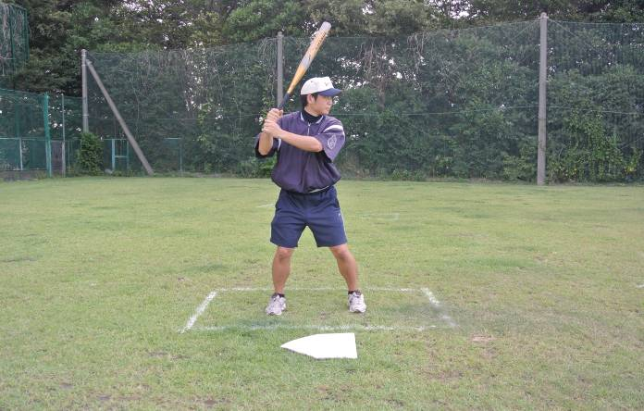
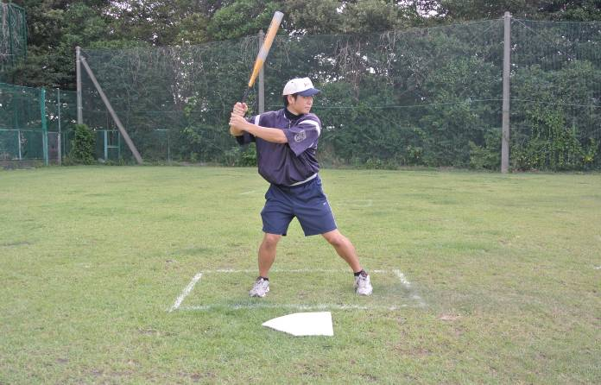
傘を持つように構える。
左肘を軽く
伸ばす。

ボールを見る。

足の幅は、肩幅より少し広くする。

左足を軽く踏み出す。

右足に体重を乗せる。

膝を
軽く曲げる。

ウ スイング前半 エ スイング後半（インパクト）
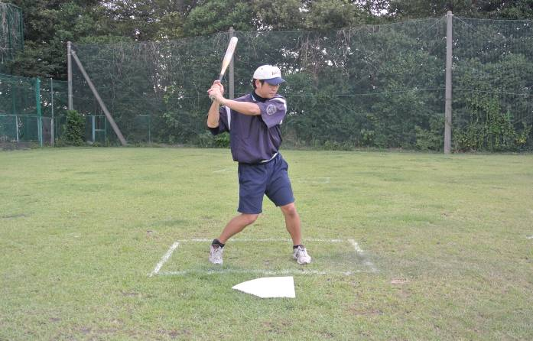
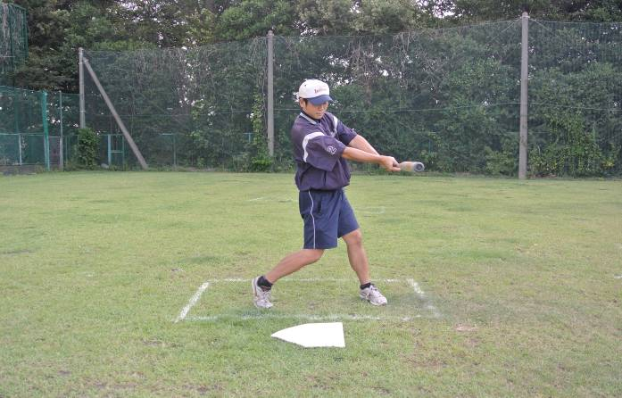
体の正面（へその前）で打つ。

腰の回転で
バットを出す。

オ フォロースロー
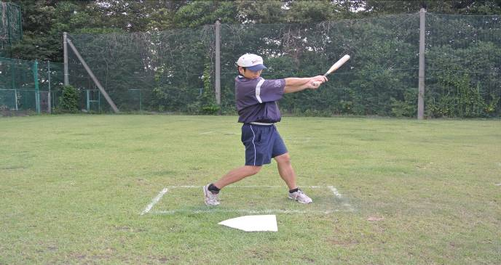
ワンポイントアドバイス
打球の方向へ腕を伸ばし、左肩に手首を持ってくる。

※前から来るボールをイメージする。
※ボールのコースや高さを意識して振る。
※最初から最後までボールから目を離さない。
※イチ、ニの、サンのリズムでスイングする。
最後まで
ボールを見る。

②横からのトスバッティング（３人組） ③フリーバッティング（チームごと２ヶ所）
○ボールをしっかりミートしよう。 ○スピードの変化に合わせてボールを打とう。
○ボールを左右に打ち分けよう。 ○７球でローテーションしよう。
○７球でローテーションしよう。 ○待っている人は、フォームやタイミングな
○待っている人は、フォームチェックを どをチェックしてあげよう。
してあげよう。
守 備
ネット

トス
ネット
ピッチャー

授業の振り返りをしよう。
○バッティングの技能で、わかったこと・できるようになったことは何ですか？

○あなたのバッティングの課題は何ですか？

当てはまるものに○を付けてください。
※４よくあてはまる ３まあまああてはまる ２あまりあてはまらない １あてはまらない
態度 | 服装を整え、マナー良く授業を受けることができた。 | ４・３・２・１
態度 | 安全に心がけ、けがのないように取り組むことができた。 | ４・３・２・１
態度 | 学習に主体的に取り組むことができた。 | ４・３・２・１
技能 | 身体全体を使ってバットを振りぬくことができた。 | ４・３・２・１
技能 | スピードの変化に対してタイミングを合わせてボールを打つことができた。 | ４・３・２・１
技能 | ねらった方向へ打ち返すことができた。 | ４・３・２・１
知識 | バッティングの技能のポイントについて理解することができた。 | ４・３・２・１
思考  判断 | バッティングの技術的な課題について、チームの仲間にアドバイスすることができた。 | ４・３・２・１
思考  判断 | 自己が設定した課題を解決（達成）することができた。 | ４・３・２・１
今日の授業でわかったこと・気付いたこと・できるようになったこと・課題などを書こう。

今日の反省・感想・質問を書こう。

月 日（ ）〔第４日目〕
○ 本日の学習活動
○ 本日の学習のねらい
○ 打球のバウンドやコースに応じて、タイミングを合わせてボールをとることができるようにする。
① キャッチボール
② フィールディング練習
（ゴロ捕球から送球まで）
③ 条件付けられたゲームⅠ
無死ランナーなし

○ 本日の課題を書こう！
○ 課題はどうでしたか？

①キャッチボール
○動画を見て投球（送球）のポイントとイメージをつかもう。

②フィールディング練習（捕球から送球の一連の動作）
○動画や分解写真を見てフィールディングのポイントとイメージをつかもう。
○２人組で10ｍ程度離れて、止まっているボールとバウンドをしているボールのフィールディング練習をしよう。その際、お互いに見合って、アドバイスしよう。

フィールディングの分解写真
ア 構え イ スタート ウ 捕球体勢
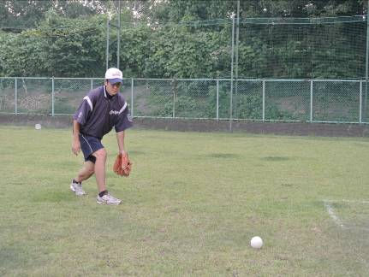
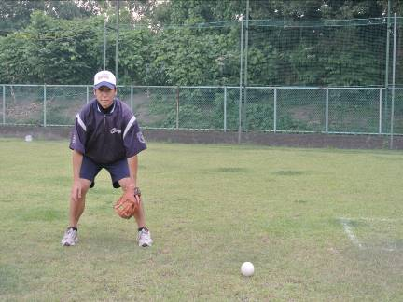
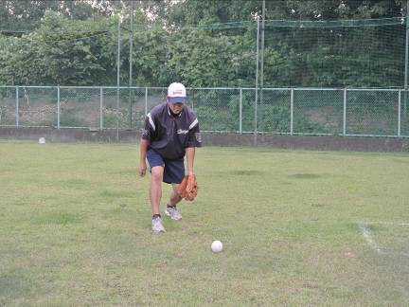
“１”
右足

膝を軽く曲げ、肩幅より、少 ボールに対して、反対側の足 右足をボールの右側45°
し広く足を開く。 の足から踏み出し、スタート 程度に合わせ、踏み出す。
重心を少し前に置く。 する。

エ 捕球体勢
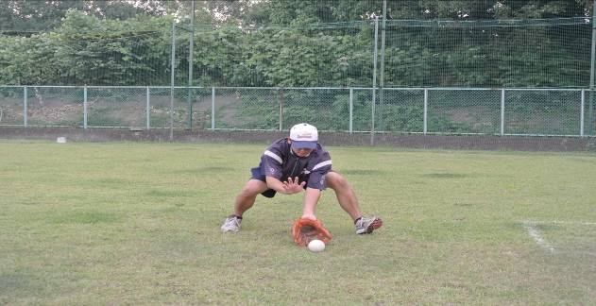
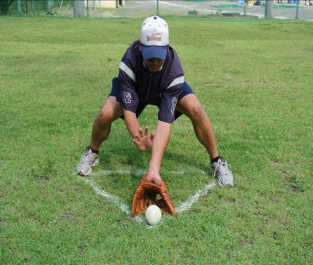
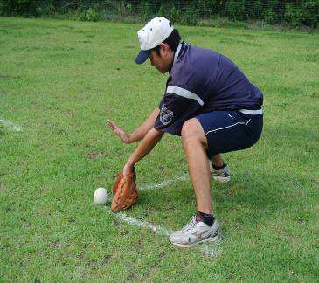

“２”
左足

足の幅を肩幅より広く開くように左足を ボールの正面に入り、グローブと両足で三角形 踏み出し、右手を添えて、両手で捕球する。 をつくる。太ももは、地面と平行にする。

オ 送球（ステップ）
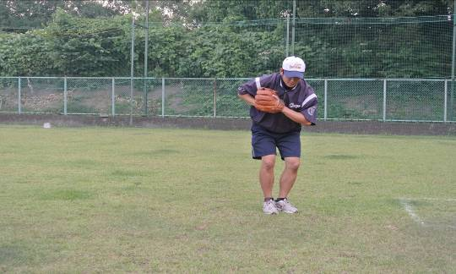
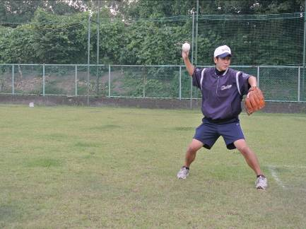
“３”
右足

“４”
左足

右足を左足に引き付けると同時にグ 左足を投げる方向へ踏み出す。
ローブを肩の高さへ持ってくる。

③条件付けられたゲームⅠの結果
対戦相手（ ）結果（ ）対（ ）勝ち・負け
授業の振り返りをしよう。
○条件付けられたゲームⅠを振り返って、攻撃において１塁へ出塁するためのあなたやチームの課題は何でしたか？

○条件付けられたゲームⅠを振り返って、守備において１塁でアウトをとるためのあなたやチームの課題は、何でしたか？

○投球やフィールディングについてわかったこと・できるようになったことは何ですか？

○投球やフィールディングの課題は何ですか？

当てはまるものに○を付けてください。
※４よくあてはまる ３まあまああてはまる ２あまりあてはまらない １あてはまらない
態度 | 服装を整え、マナー良く授業を受けることができた。 | ４・３・２・１
態度 | 安全に心がけ、けがのないように取り組んだ。 | ４・３・２・１
技能 | 打球に応じて、タイミング良く捕球することができた。 | ４・３・２・１
技能 | 相手にコントロール良く送球することができた。 | ４・３・２・１
技能 | バックアップやベースカバーの動きができた。 | ４・３・２・１
知識 | 投球やフィールディングの技能のポイントについて理解できた。 | ４・３・２・１
知識 | バックアップやベースカバーの動きについて理解できた。 | ４・３・２・１
思・判 | 投球やフィールディングの技術的な課題について、チームの仲間に指摘することができた。 | ４・３・２・１
思・判 | 自己が設定した課題を解決（達成）することができた。 | ４・３・２・１
今日の授業でわかったこと・気付いたこと・できるようになったこと・課題などを書こう。

今日の反省・感想・質問を書こう。

月 日（ ）〔第５日目〕
○ 本日の学習活動
○ 本日の学習のねらい
○ 打者の特徴や走者の状況に応じた守備位置に立つことができるようにする。
○ 打球や送球に応じて仲間の後方に回り込むバックアップの動きをすることができるようにする。
① 条件付けられたゲームⅡ
１死ランナー１塁
② チームでの話し合い
③ チームでの課題練習

○ 本日の課題を書こう！
○ 課題はどうでしたか？

①条件付けられたゲームⅡの結果
対戦相手（ ）結果（ ）対（ ）勝ち・負け
授業の振り返り
○条件付けられたゲームⅡを振り返って、攻撃において２塁へ進塁するためのあなたやチームの課題は何でしたか？

○条件付けられたゲームⅡを振り返って、守備において２塁への進塁を防ぐためのあなたやチームの課題は何でしたか？

あてはまるものに○を付けてください。
※４よくあてはまる ３まあまああてはまる ２あまりあてはまらない １あてはまらない
態度 | 服装を整え、マナー良く授業を受けることができた。 | ４・３・２・１
態度 | 安全に心がけ、けがのないように取り組むことができた。 | ４・３・２・１
態度 | チームの課題の解決に向けて、責任を持って話し合いに参加できた。 | ４・３・２・１
技能 | 身体全体を使ってバットを振りぬくことができた。 | ４・３・２・１
技能 | 空いた守備のスペースをねらって打つことができた。 | ４・３・２・１
技能 | 打球に応じて、タイミング良く捕球することができた。 | ４・３・２・１
技能 | 状況に応じて、どこでアウトにするのか適切に判断することができた。 | ４・３・２・１
技能 | 相手にコントロール良く送球することができた。 | ４・３・２・１
技能 | バックアップやベースカバーの動きができた。 | ４・３・２・１
知識 | バックアップやベースカバーの動きについて理解できた。 | ４・３・２・１
思考  判断 | 攻撃や守備の技術的な課題について、チームの仲間に指摘することができた。 | ４・３・２・１
思考  判断 | 自己が設定した課題を解決（達成）することができた。 | ４・３・２・１
今日の授業でわかったこと・気付いたこと・できるようになったこと・課題などを書こう。

今日の反省・感想・質問を書こう。

月 日（ ）〔第６日目〕
○ 本日の学習活動
○ 本日の学習のねらい
○ 打球や送球に応じて仲間の後方に回り込むバックアップの動きをすることができるようにする。
○ 塁に入ろうとする味方の動きに合わせて、捕球しやすいボールを投げることができるようにする。
① 条件付けられたゲームⅡ
１死ランナー１塁 内野ゴロ
- 条件付けられたゲームⅢ
1死ランナー満塁 内野ゴロ

○ 本日の課題を書こう！
○ 課題はどうでしたか？

①条件付けられたゲームⅡの結果 ②条件付けられたゲームⅢの結果
対戦相手（ ） 対戦相手（ ）
（ ）対（ ） （ ）対（ ）
勝ち・負け 勝ち・負け
授業の振り返り
○条件付けられたゲームⅡを振り返って、前時からのチームやあなたの課題は解決できましたか→（はい・いいえ）
また、課題解決のためにチームやあなたが工夫したことは何ですか？

○条件付けられたゲームⅢを振り返って、攻撃において得点するためにチームやあなたの課題は何ですか？

○条件付けられたゲームⅢを振り返って、守備で得点を防ぐためのあなたの課題は何ですか？

当てはまるものに○を付けてください。
※４よくあてはまる ３まあまああてはまる ２あまりあてはまらない １あてはまらない
態度 | 服装を整え、マナー良く授業を受けることができた。 | ４・３・２・１
態度 | 安全に心がけ、けがのないように取り組むことができた。 | ４・３・２・１
技能 | 空いた守備のスペースをねらって打つことができた。 | ４・３・２・１
技能 | 仲間の走者の動きに合わせて走塁できた。 | ４・３・２・１
技能 | 打球に応じて、タイミング良く捕球することができた。 | ４・３・２・１
技能 | 状況に応じて、どこでアウトにするのか適切に判断することができた。 | ４・３・２・１
技能 | 相手にコントロール良く送球することができた。 | ４・３・２・１
技能 | バックアップやベースカバーの動きができた。 | ４・３・２・１
知識 | バックアップやベースカバーの動きについて理解できた。 | ４・３・２・１
思考  判断 | 攻撃や守備の技術的・戦術的な課題について、チームの仲間に指摘することができた。 | ４・３・２・１
思考  判断 | 自己が設定した課題を解決（達成）することができた。 | ４・３・２・１
今日の授業でわかったこと・気付いたこと・できるようになったこと・課題などを書こう。

今日の反省・感想・質問を書こう。

月 日（ ）〔第７日目〕
○ 本日の学習活動
○ 本日の学習のねらい
○ 塁に入ろうとする味方の動きに合わせて、捕球しやすいボールを投げることができるようにする。
① チームでの話し合い
② チームでの課題練習
- 条件付けられたゲームⅢ
1死ランナー満塁

○ 本日の課題を書こう！
○ 課題はどうでしたか？

③条件付けられたゲームⅢの結果
対戦相手（ ）結果（ ）対（ ）勝ち・負け
授業の振り返り
○条件付けられたゲームⅢを振り返って、前時からのチームやあなたの課題は解決できましたか→（はい・いいえ）
また、課題解決のためにチームやあなたが工夫したことは何ですか？

当てはまるものに○を付けてください。
※４よくあてはまる ３まあまああてはまる ２あまりあてはまらない １あてはまらない
態度 | 服装を整え、マナー良く授業を受けることができた。 | ４・３・２・１
態度 | 安全に心がけ、けがのないように取り組むことができた。 | ４・３・２・１
技能 | 空いた守備のスペースをねらって打つことができた。 | ４・３・２・１
技能 | 仲間の走者の動きに合わせて走塁できた。 | ４・３・２・１
技能 | 打球に応じて、タイミング良く捕球することができた。 | ４・３・２・１
技能 | 状況に応じて、どこでアウトにするのか適切に判断することができた。 | ４・３・２・１
技能 | 相手にコントロール良く送球することができた。 | ４・３・２・１
技能 | バックアップやベースカバーの動きができた。 | ４・３・２・１
思考  判断 | 攻撃や守備の技術的・戦術的な課題について、チームの仲間に指摘することができた。 | ４・３・２・１
思考  判断 | 自己が設定した課題を解決（達成）することができた。 | ４・３・２・１
今日の授業でわかったこと・気付いたこと・できるようになったこと・課題などを書こう。

今日の反省・感想・質問を書こう。

月 日（ ）〔第８日目〕
○ 本日の学習活動
○ 本日の学習のねらい
○ 得点や進塁を防ぐために、走者の進塁の状況に応じて、最短距離での中継ができる位置に立つことができるようにする。
① フリーバッティング
- 条件付けられたゲームⅣ
1死ランナー２塁
外野への打球

○ 本日の課題を書こう！
○ 課題はどうでしたか？

②条件付けられたゲームⅣの結果
対戦相手（ ）結果（ ）対（ ）勝ち・負け
授業の振り返り
○条件付けられたゲームⅣを振り返って、攻撃において得点するためにチームやあなたの課題は何でしたか？

○条件付けられたゲームⅣを振り返って、守備において得点を防ぐためのあなたの課題は何でしたか？

当てはまるものに○を付けてください。
※４よくあてはまる ３まあまああてはまる ２あまりあてはまらない １あてはまらない
態度 | 服装を整え、マナー良く授業を受けることができた。 | ４・３・２・１
態度 | 安全に心がけ、けがのないように取り組むことができた。 | ４・３・２・１
技能 | スピードの変化にタイミングを合わせてボールをとらえることができた。 | ４・３・２・１
技能 | 状況に応じて、どこでアウトにするのか適切に判断することができた。 | ４・３・２・１
技能 | 相手にコントロール良く送球することができた。 | ４・３・２・１
技能 | バックアップやベースカバーの動きができた。 | ４・３・２・１
技能 | 打球に応じて、タイミング良く捕球することができた。 | ４・３・２・１
技能 | 状況に応じて最短距離で中継プレイができた。 | ４・３・２・１
思・判 | 自己が設定した課題を解決（達成）することができた。 | ４・３・２・１
今日の授業でわかったこと・気付いたこと・できるようになったこと・課題などを書こう。

今日の反省・感想・質問を書こう。

月 日（ ）〔第９日目〕
○ 本日の学習活動
○ 本日の学習のねらい
○ 話し合いの場面で、合意形成に貢献しようとすることができるようにする。
① チームでの話し合い
② チームでの課題練習
③ 条件付けられたゲームⅣ
１死ランナー２塁
外野への打球

○ 本日の課題を書こう！
○ 課題はどうでしたか？

③条件付けられたゲームⅣの結果
対戦相手（ ）結果（ ）対（ ）勝ち・負け
授業の振り返り
○条件付けられたゲームⅣを振り返って、前時からのチームやあなたの課題は解決できましたか→（はい・いいえ）
また、課題解決のためにチームやあなたが工夫したことは何ですか？

当てはまるものに○を付けてください。
※４よくあてはまる ３まあまああてはまる ２あまりあてはまらない １あてはまらない
態度 | 服装を整え、マナー良く授業を受けることができた。 | ４・３・２・１
態度 | チームの課題の解決に向けて、責任を持って話し合いに参加できた。 | ４・３・２・１
技能 | 打球に応じて、タイミング良く捕球することができた。 | ４・３・２・１
技能 | 状況に応じて、どこでアウトにするのか適切に判断することができた。 | ４・３・２・１
技能 | 相手にコントロール良く送球することができた。 | ４・３・２・１
技能 | バックアップやベースカバーの動きができた。 | ４・３・２・１
技能 | 打球に応じて、タイミング良く捕球することができた。 | ４・３・２・１
技能 | 状況に応じて最短距離で中継プレイができた。 | ４・３・２・１
思・判 | 自己が設定した課題を解決（達成）することができた。 | ４・３・２・１
今日の授業でわかったこと・気付いたこと・できるようになったこと・課題などを書こう。

今日の反省・感想・質問を書こう。

月 日（ ）〔第10日目〕
○ 本日の学習活動
○ 本日の学習のねらい
○ 話し合いの場面で、合意形成に貢献しようとすることができるようにする。

① 条件付けられたゲームⅤ
１死ランナー２塁 内野ゴロ
② チームでの話し合い
③ チームでの課題練習

○ 本日の課題を書こう！
○ 課題はどうでしたか？

①条件付けられたゲームⅤの結果
対戦相手（ ）結果（ ）対（ ）勝ち・負け
授業の振り返り
○条件付けられたゲームⅤを振り返って、攻撃において３塁へ進塁するためのあなたやチームの課題は何でしたか？

○条件付けられたゲームⅤを振り返って、守備において３塁への進塁を防ぐためのあなたやチームの課題は何でしたか？

当てはまるものに○を付けてください。
※４よくあてはまる ３まあまああてはまる ２あまりあてはまらない １あてはまらない
態度 | 服装を整え、マナー良く授業を受けることができた。 | ４・３・２・１
態度 | チームの課題の解決に向けて、責任を持って話し合いに参加できた。 | ４・３・２・１
技能 | 空いた守備のスペースをねらって打つことができた。 | ４・３・２・１
技能 | 打球に応じて、タイミング良く捕球することができた。 | ４・３・２・１
技能 | 状況に応じて、どこでアウトにするのか適切に判断することができた。 | ４・３・２・１
技能 | 相手にコントロール良く送球することができた。 | ４・３・２・１
技能 | バックアップやベースカバーの動きができた。 | ４・３・２・１
技能 | 打球に応じて、タイミング良く捕球することができた。 | ４・３・２・１
思・判 | 自己が設定した課題を解決（達成）することができた。 | ４・３・２・１
今日の授業でわかったこと・気付いたこと・できるようになったこと・課題などを書こう。

今日の反省・感想・質問を書こう。

月 日（ ）〔第11日目〕
○ 本日の学習活動
○ 本日の学習のねらい
○ 課題解決の方法について理解することができるようにする。
① 条件付けられたゲームⅤ
１死ランナー２塁 内野ゴロ
② これまでの学習の振り返り
③ チームでの課題練習の設定
（次回の内容）

○ 本日の課題を書こう！
○ 課題はどうでしたか？

①条件付けられたゲームⅤの結果
対戦相手（ ）結果（ ）対（ ）勝ち・負け
授業の振り返り
○条件付けられたゲームⅤを振り返って、前時からのチームやあなたの課題は解決できましたか→（はい・いいえ）
また、課題解決のためにチームやあなたが工夫したことは何ですか？

○これまでのすべての条件付けられたゲームを振り返ってどうでしたか？感想を書いてください。

当てはまるものに○を付けてください。
※４よくあてはまる ３まあまああてはまる ２あまりあてはまらない １あてはまらない
態度 | 服装を整え、マナー良く授業を受けることができた。 | ４・３・２・１
態度 | 安全に心がけ、けがのないように取り組むことができた。 | ４・３・２・１
技能 | 空いた守備のスペースをねらって打つことができた。 | ４・３・２・１
技能 | 打球に応じて、タイミング良く捕球することができた。 | ４・３・２・１
技能 | 状況に応じて、どこでアウトにするのか適切に判断することができた。 | ４・３・２・１
技能 | 相手にコントロール良く送球することができた。 | ４・３・２・１
技能 | バックアップやベースカバーの動きができた。 | ４・３・２・１
技能 | 打球に応じて、タイミング良く捕球することができた。 | ４・３・２・１
知識 | チームや自己の課題の解決方法について理解できた。 | ４・３・２・１
思・判 | 自己が設定した課題を解決（達成）することができた。 | ４・３・２・１
今日の授業でわかったこと・気付いたこと・できるようになったこと・課題などを書こう。

今日の反省・感想・質問を書こう。

月 日（ ）〔第12日目〕
○ 本日の学習活動
○ 本日の学習のねらい
○ チームの仲間の技術的な課題や有効な練習方法の選択について指摘することができるようにする。
① チームでの課題練習の確認
② チームでの課題練習

○ 本日の課題を書こう！
○ 課題はどうでしたか？

○チームでの課題練習の内容

○課題練習の振り返り

当てはまるものに○を付けてください。
※４よくあてはまる ３まあまああてはまる ２あまりあてはまらない １あてはまらない
態度 | 服装を整え、マナー良く授業を受けることができた。 | ４・３・２・１
態度 | 安全に心がけ、けがのないように取り組むことができた。 | ４・３・２・１
技能 | 打球に応じて、タイミング良く捕球することができた。 | ４・３・２・１
技能 | 状況に応じて、どこでアウトにするのか適切に判断することができた。 | ４・３・２・１
技能 | 相手にコントロール良く送球することができた。 | ４・３・２・１
技能 | バックアップやベースカバーの動きができた。 | ４・３・２・１
技能 | 打球に応じて、タイミング良く捕球することができた。 | ４・３・２・１
思・判 | チームの仲間の技術的な課題や有効な練習方法の選択について指摘することができた。 | ４・３・２・１
思・判 | 自己が設定した課題を解決（達成）することができた。 | ４・３・２・１
今日の授業でわかったこと・気付いたこと・できるようになったこと・課題などを書こう。

今日の反省・感想・質問を書こう。

月 日（ ）〔第13日目〕
○ 本日の学習活動
○ 本日の学習のねらい
○ 役割を積極的に引き受け自己の責任を果たすことができるようにする。
① キャッチボール
トスバッティング
② チームでの作戦設定
③ リーグ戦

○ 本日の課題を書こう！
○ 課題はどうでしたか？

リーグ戦の結果
対戦相手（ ） （ ）対（ ）勝ち・負け
授業の振り返り
○本日の試合でのベストプレイを書いてください。

当てはまるものに○を付けてください。
※４よくあてはまる ３まあまああてはまる ２あまりあてはまらない １あてはまらない
態度 | 服装を整え、マナー良く授業を受けることができた。 | ４・３・２・１
態度 | 安全に心がけ、けがのないように取り組むことができた。 | ４・３・２・１
態度 | 役割を積極的に引き受け自己の責任を果たすことができるようにすることができた。 | ４・３・２・１
技能 | スピードの変化にタイミングを合わせてボールをとらえることができた。 | ４・３・２・１
技能 | 打球に応じて、タイミング良く捕球することができた。 | ４・３・２・１
技能 | 状況に応じて、どこでアウトにするのか適切に判断することができた。 | ４・３・２・１
技能 | 相手にコントロール良く送球することができた。 | ４・３・２・１
技能 | バックアップやベースカバーの動きができた。 | ４・３・２・１
技能 | 打球に応じて、タイミング良く捕球することができた。 | ４・３・２・１
思・判 | 話し合いの場面で、合意を形成するための調整の仕方を見付けることができた。 | ４・３・２・１
思・判 | 自己が設定した課題を解決（達成）することができた。 | ４・３・２・１
今日の授業でわかったこと・気付いたこと・できるようになったこと・課題などを書こう。

今日の反省・感想・質問を書こう。

月 日（ ）〔第14日目〕
○ 本日の学習活動
○ 本日の学習のねらい
○ 作戦などの話し合いの場面で、合意を形成するための調整の仕方を見付けることができるようにする。

① キャッチボール
トスバッティング
② チームでの作戦設定
③ リーグ戦

○ 本日の課題を書こう！
○ 課題はどうでしたか？

リーグ戦の結果
対戦相手（ ） （ ）対（ ）勝ち・負け
授業の振り返り
○本日の試合でのベストプレイを書いてください。

当てはまるものに○を付けてください。
※４よくあてはまる ３まあまああてはまる ２あまりあてはまらない １あてはまらない
態度 | 服装を整え、マナー良く授業を受けることができた。 | ４・３・２・１
態度 | 安全に心がけ、けがのないように取り組むことができた。 | ４・３・２・１
態度 | チームでの役割を積極的に引き受け、責任を持って主体的に取り組むことができた。 | ４・３・２・１
技能 | スピードの変化にタイミングを合わせてボールをとらえることができた。 | ４・３・２・１
技能 | 打球に応じて、タイミング良く捕球することができた。 | ４・３・２・１
技能 | 状況に応じて、どこでアウトにするのか適切に判断することができた。 | ４・３・２・１
技能 | 相手にコントロール良く送球することができた。 | ４・３・２・１
技能 | バックアップやベースカバーの動きができた。 | ４・３・２・１
技能 | 打球に応じて、タイミング良く捕球することができた。 | ４・３・２・１
思・判 | 作戦などの話し合いの場面で、合意を形成するための調整の仕方を見付けることができた。 | ４・３・２・１
思・判 | 自己が設定した課題を解決（達成）することができた。 | ４・３・２・１
今日の授業でわかったこと・気付いたこと・できるようになったこと・課題などを書こう。

今日の反省・感想・質問を書こう。

月 日（ ）〔第15日目〕
○ 本日の学習活動
○ 本日の学習のねらい
○ 生涯にわたって楽しむための自己の適したかかわり方を見付けることができるようにする。
① キャッチボール
トスバッティング
② チームでの作戦設定
③ リーグ戦

○ 本日の課題を書こう！
○ 課題はどうでしたか？

リーグ戦の結果
対戦相手（ ） （ ）対（ ）勝ち・負け
授業の振り返り
○本日の試合でのベストプレイを書いてください。

当てはまるものに○を付けてください。
※４よくあてはまる ３まあまああてはまる ２あまりあてはまらない １あてはまらない
態度 | 服装を整え、マナー良く授業を受けることができた。 | ４・３・２・１
態度 | 安全に心がけ、けがのないように取り組むことができた。 | ４・３・２・１
技能 | スピードの変化にタイミングを合わせてボールをとらえることができた。 | ４・３・２・１
技能 | 打球に応じて、タイミング良く捕球することができた。 | ４・３・２・１
技能 | 状況に応じて、どこでアウトにするのか適切に判断することができた。 | ４・３・２・１
技能 | 相手にコントロール良く送球することができた。 | ４・３・２・１
技能 | バックアップやベースカバーの動きができた。 | ４・３・２・１
技能 | 打球に応じて、タイミング良く捕球することができた。 | ４・３・２・１
思・判 | 自己が設定した課題を解決（達成）することができた。 | ４・３・２・１
思・判 | ソフトボールを生涯楽しむためのかかわり方を見付けることができた。 | ４・３・２・１
今日の授業でわかったこと・気付いたこと・できるようになったこと・課題などを書こう。

今日の反省・感想・質問を書こう。

（２）守備の戦術カード ※チームに１枚配付

２ ゲーム記録カード
（１）条件付けられたゲーム（共通） ※一人１枚配付

（２）メインゲーム用 ※チームに１枚配付

